**Gestor de pedidos Ifood/Zfood/App Proprio**

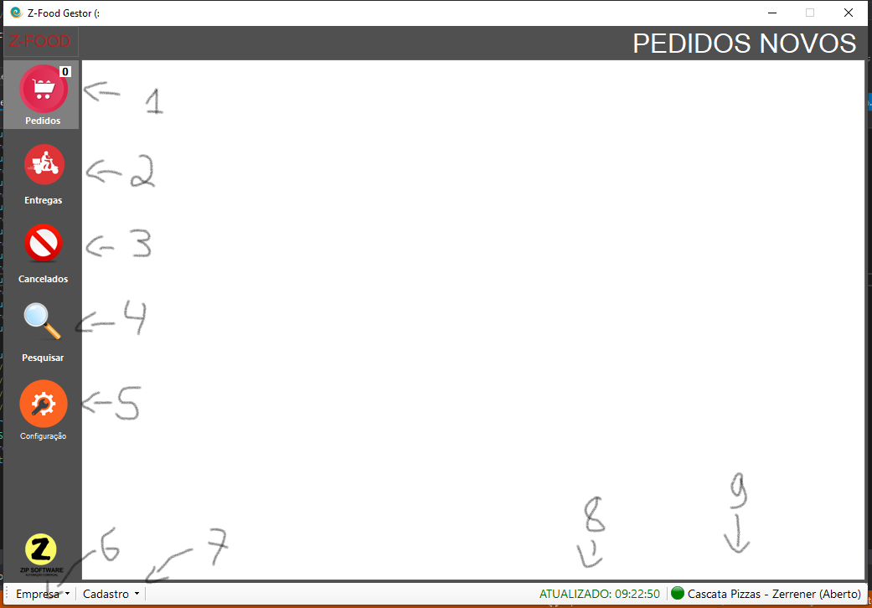

1 – Aba destinada a novos pedidos sem confirmação.

2 – Aba que mostra os pedidos confirmados e aguardando entrega.

3 – Aba que mostra os pedidos cancelados tanto pelo restaurante quanto pelo cliente.

4 – Aba de pesquisa de pedidos com filtros por data e numero da venda

5 –Tela de Configuração(Será detalhada no próximo topico)

6 – Menu da empresa(Abre/Fecha/Configura)(Apenas para Zfood e app proprio)

7 – Menu Cadastros(Produtos e Categorias) (Apenas para Zfood e app proprio)

8 – Indicador de atualização de novos pedidos. Indica a hora que o sistema conferiu se tem novos pedidos

9 – Indicador se a empresa esta aberta ou fechada (Apenas para Zfood e app proprio)

**Configuração**

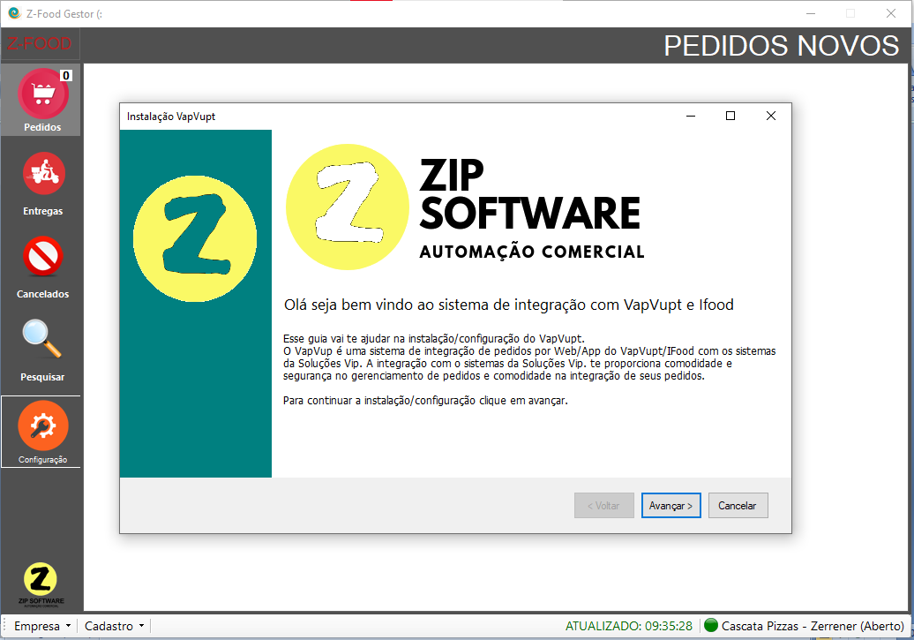

A primeira tela de configuração informa sobre a empresa Zip Software com mensagem de boas vindas.

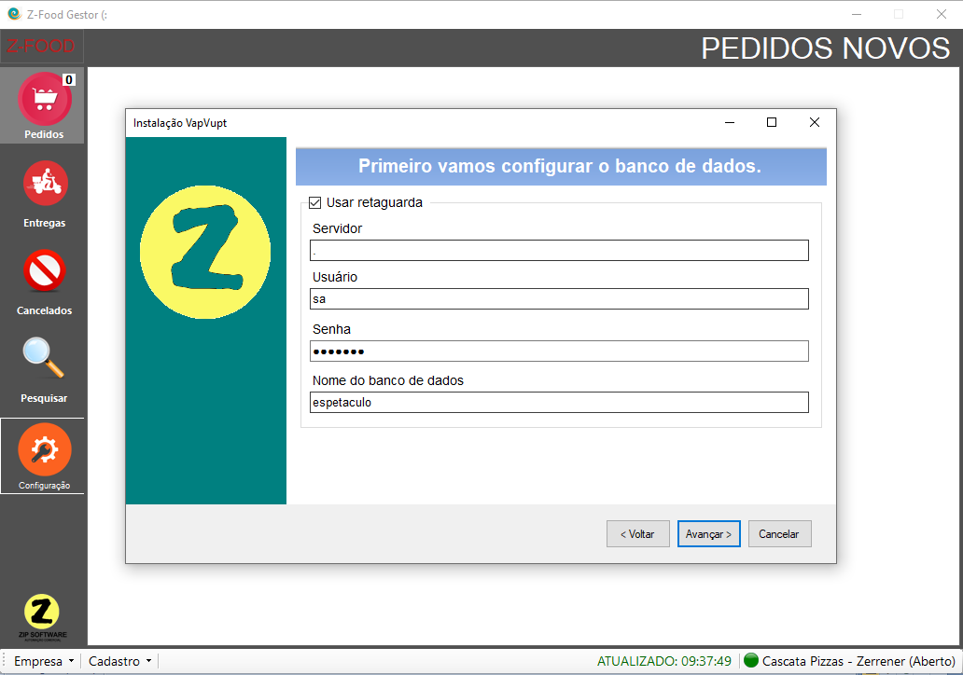

Nessa tela você define sua conexão com o banco de dados.

Usando a retaguarda o sistema dependerá de um sistema ERP da Zip Software que gerenciará as vendas entregas e etc.

Caso você desmarque o uso da retaguarda o gestor ira gerenciar os pedidos, gravando todos em uma tabela interna se a necessidades de configurações(Usando para clientes que não ultilizam o sistema ERP da Zip Software).

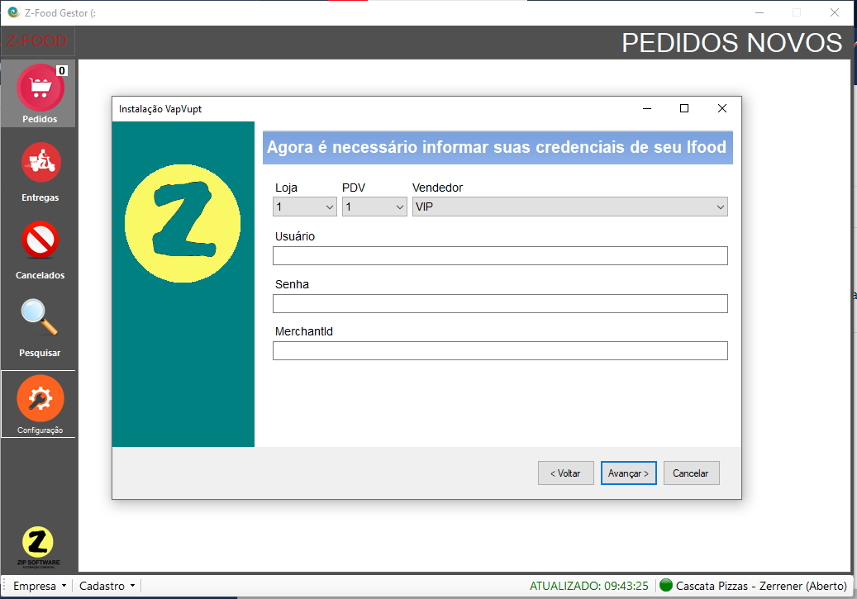

Configuração das credenciais do Ifood.

Caso não tenha essas informações é necessário entrar no portal do Ifood entrar no chat e solicitar integração.

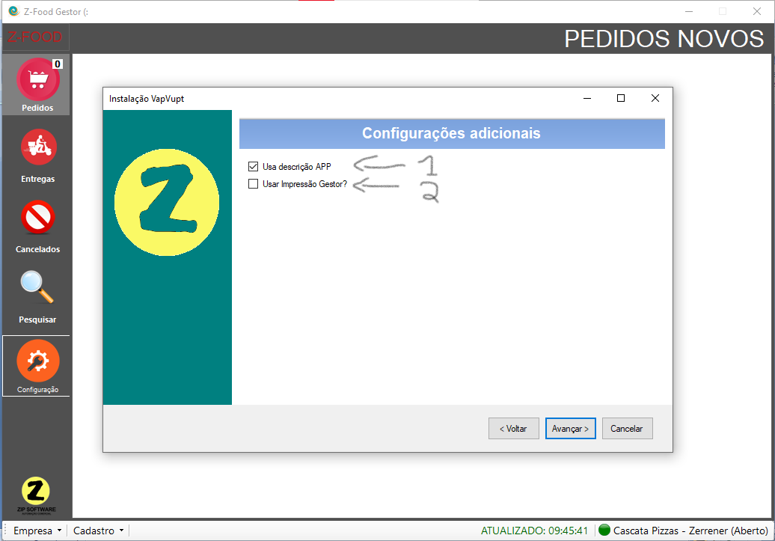

Configurações adicionais

1 – Usa descriçao APP.

Com essa opção marcada o sistema irá usar a descrição da forma que esta no APP

Caso não opte por essa opão o sistema ira usar a descrição que estará na retaguarda.

2 – Com essa opção marcada o sistema ignora o impresso da retaguarda e passa a considerar a impressão do Gestor, onde terá um arquivo na raiz do gestor chamado Cupom.Frx.

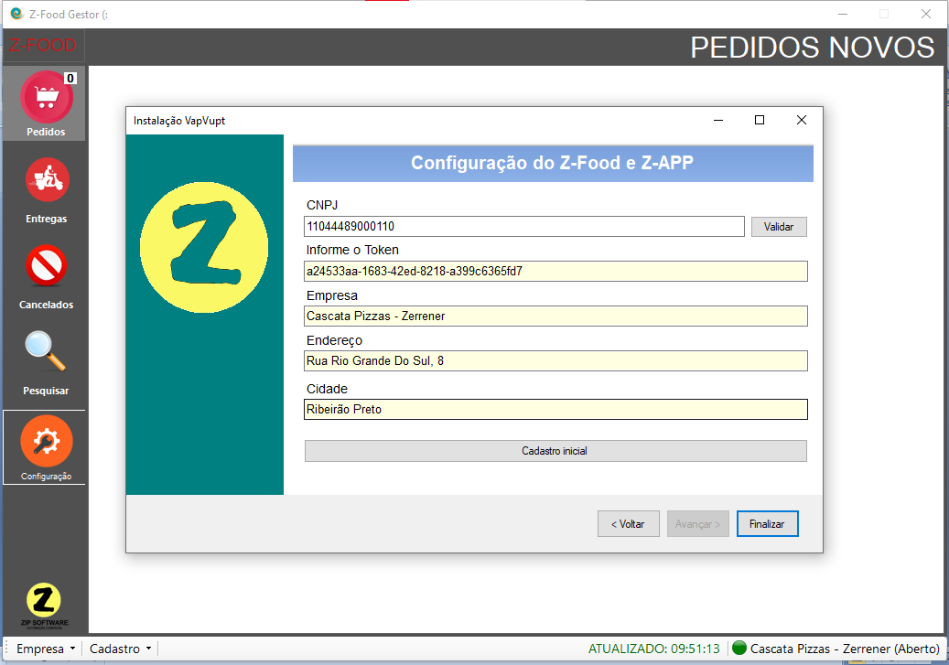

Essas são as credenciais para o Zfood e APP proprio.

Informando o CNPJ da empresa o sistema ira buscar os dados da empresa e validar o cadastro.

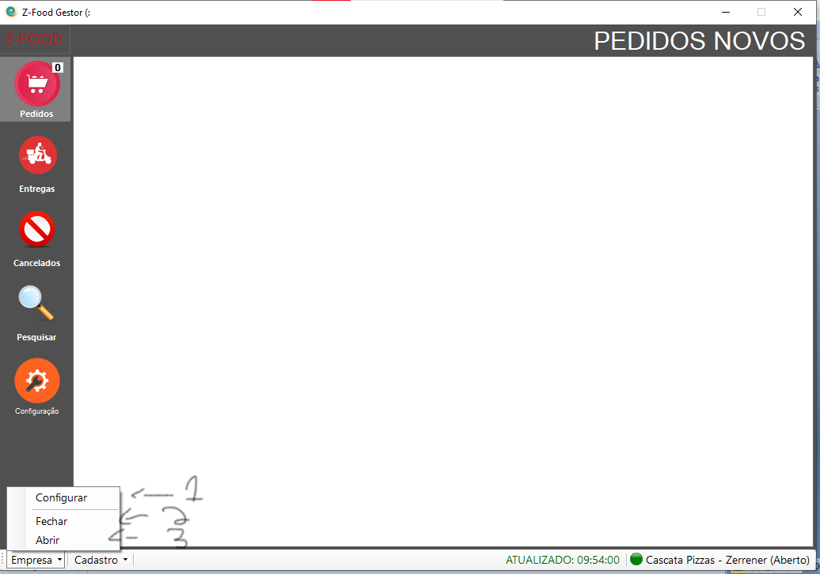

Menu Empresa;

1 – Configurar; Configurações da empresa

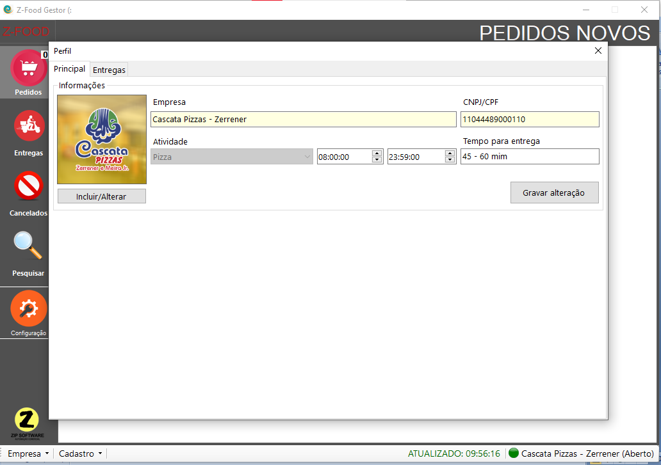

Nessa tela você poderá alterar a hora de abertura e fechamento, imagem e tempo de entrega.

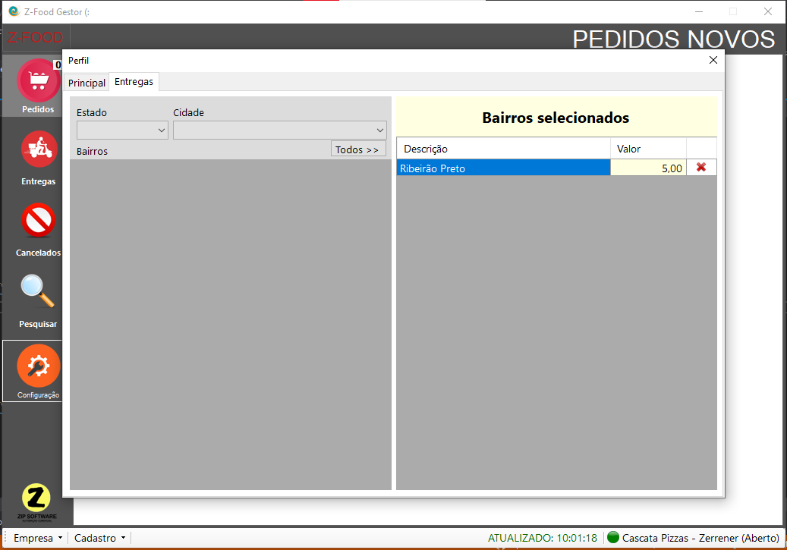

Em entregas vc define sua Cidade bairro de entregas com valores definidos

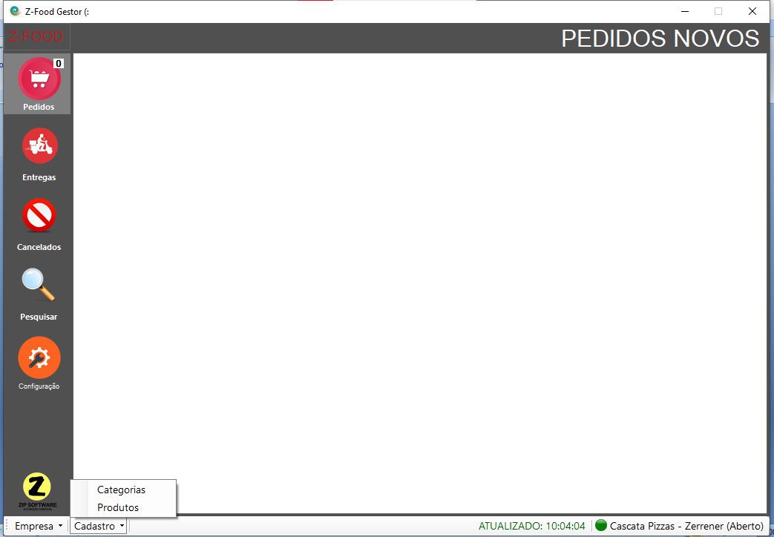

Menu Cadastro

1. Categorias

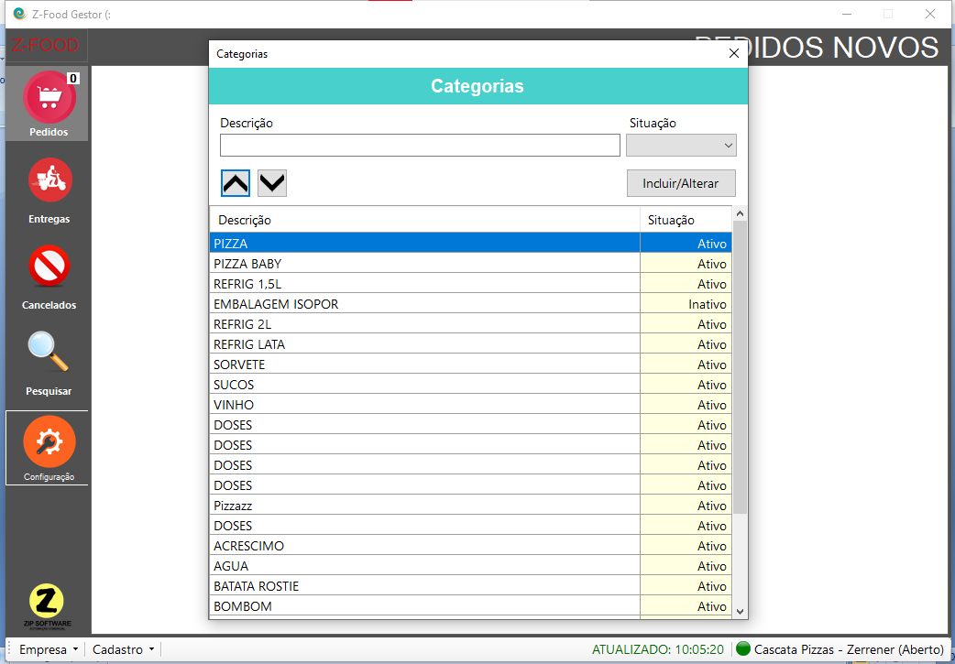

Cadastro e alteração de categorias

Com as setas Up/Down você define o sequencia das categorias(essas sequencia será a mesma do APP).

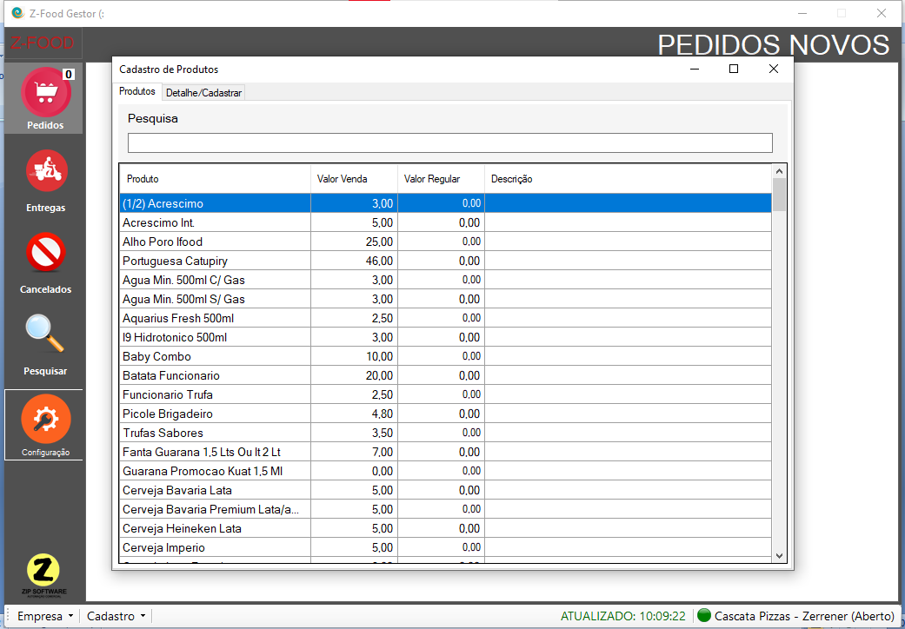

Listagem de produtos cadastrados no APP

**Detalhes pedido**

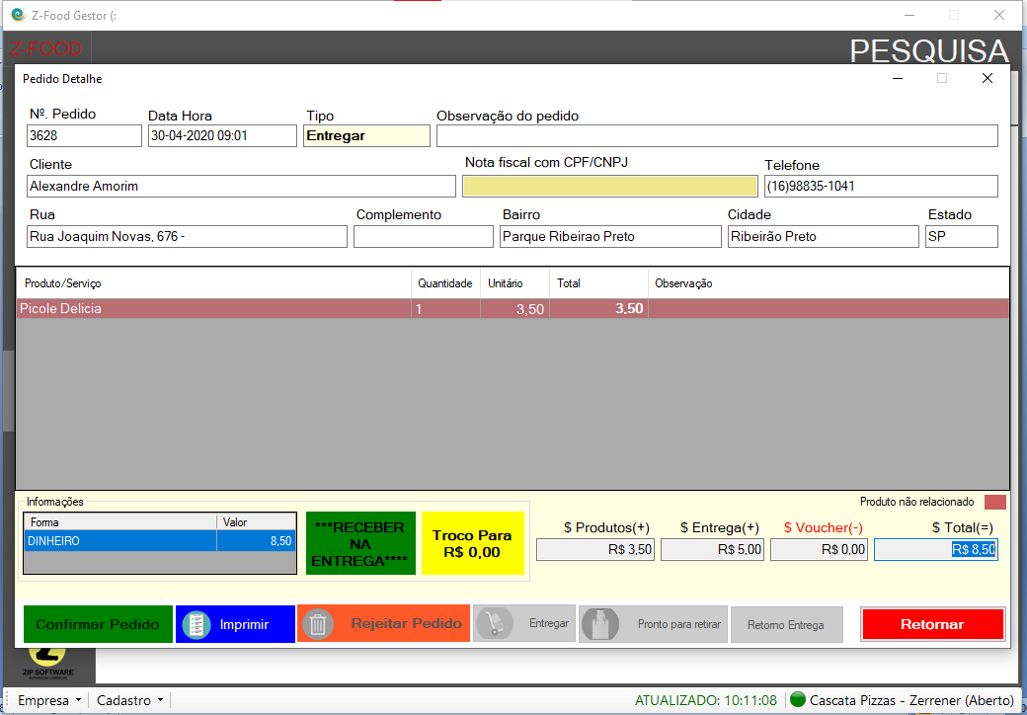

Para alterar o cupom quando usar a impressão pelo gestor é necessário apertar a tecla F10

Irá aparecer uma mensagem em vermelho informando que o sistema esta em modo de edição do cupom. Sendo assim é so cliquar em imprimir que o sistema ira abrir o modo designer para edição do cupom.